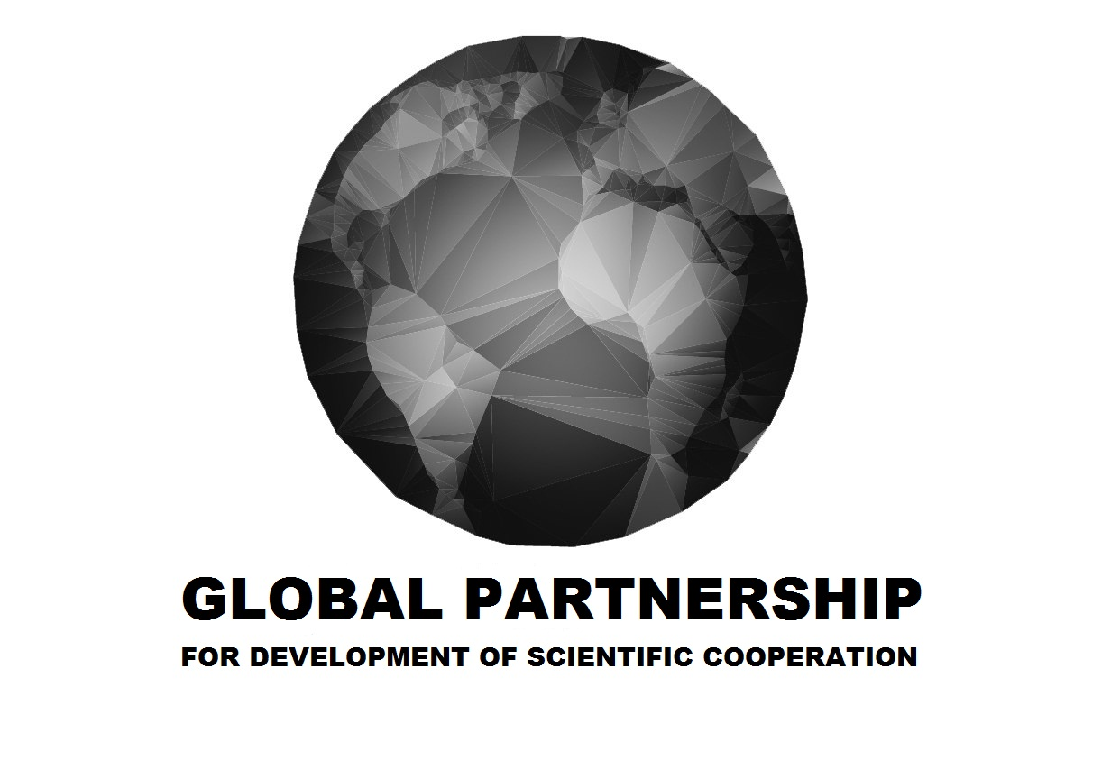
Первая международная научная конференция
по евразийскому научному сотрудничеству
"Научный поиск в XXI веке: общественные и гуманитарные науки"
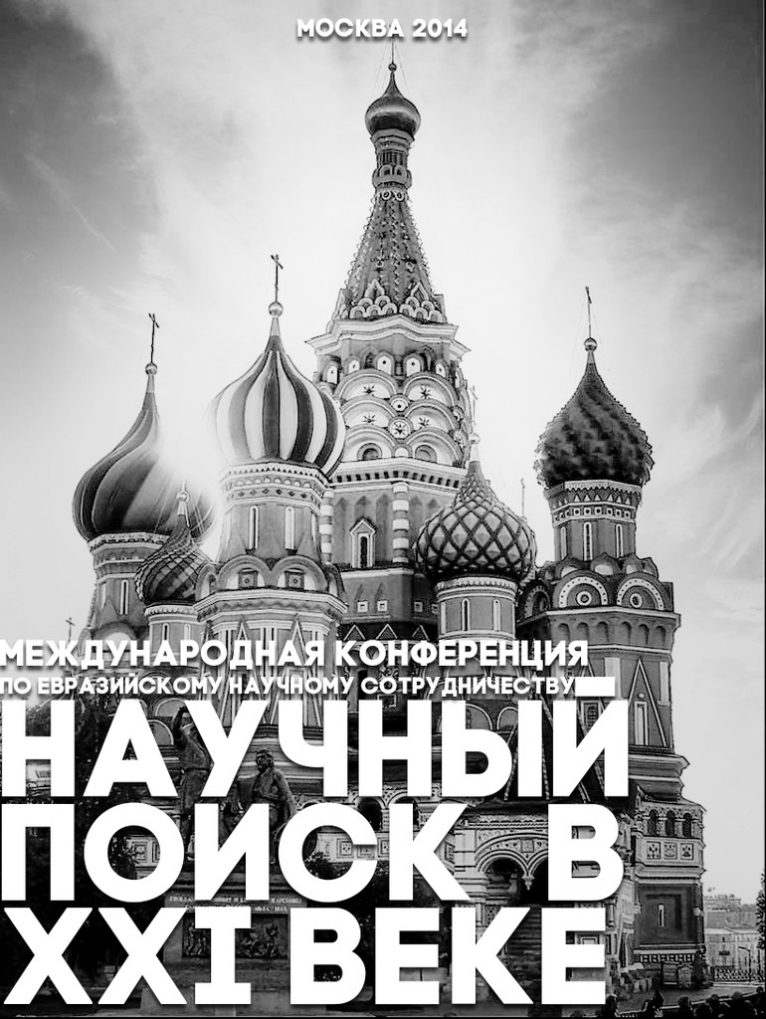
Приглашаем принять участие в Первой международной научной конференции по евразийскому научному сотрудничеству «Научный поиск в XXI веке: общественные и гуманитарные науки», которая пройдет с 21 по 22 декабря в городе Москве в дистанционном формате без необходимости личного участия.
Целью конференции является обмен мнениями и опытом представителей научных, образовательных, общественных, бизнес- и властных структур по вопросам актуального состояния и потенциального развития современной науки в Евразии.
К участию в конференции приглашаются преподаватели, сотрудники научно-исследовательских и образовательных учреждений, работники общественных и коммерческих организаций, представители бизнеса, власти, органов местного самоуправления, политики-практики, докторанты, аспиранты, соискатели, магистранты, студенты, молодые ученые.

Работа конференции будет организована по следующим секциям:

0101. Культурология  0102. Филология  0103. Искусствоведение  0104. Литературоведение  0105. Юриспруденция  0106. Политология  0107. Философия  0108. История  0109. Социология  0110. Религиоведение | 0111. Менеджмент  0112. Маркетинг  0113. Экономика  0114. Реклама и PR  0115. Регионоведение  0117. Науки о земле  0118. Педагогика  0119. Психология  0120. Этнография

По результатам работы конференции будет издан электронный сборник материалов конференции, которому присваивается номер ISBN. Сборник размещается в наукометрической базе РИНЦ, а также индексируется в системе GoogleScholar. Электронный вариант сборника рассылается авторам и публикуется на сайте научного журнала «Russian Journal of Advanced Studies», Сан-Диего, США (http://www.russianjournal.org). Срок рассылки сертификатов и электронных сборников участникам конференции — до 10 дней с момента окончания конференции.

Типовые выходные данные сборника материалов конференции:

(анг) Zhukov A. (2014). The Middle East Crisis and the Foreign Policy of the Russian Federation // The Scientific Research in the 21st Century: Humanitarian and Social Sciences. Proceedings of the First International Scientific Conference on Eurasian Scientific Cooperation. Moscow. P. 214-218.
(рус) Жуков А. Ближневосточный кризис и внешняя политика Российской Федерации // Научный поиск в 21 веке: гуманитарные и общественные науки. Материалы Первой Международной научной конференции конференции по евразийскому научному сотрудничеству. Москва, 2014. - С. 214-218.

Для участия в работе конференции просим направить заявку и статью в формате .doc одним файлом для публикации в сборнике материалов до 22 декабря 2014 г. (включительно).
Принимаются статьи на русском, английском, немецком языках от 2 до 7 страниц (Times New Roman, 12pt, 1,5 интервал, поля по 2 см, 1,5 абзацный отступ). Ссылки постраничные, т.е. все сделанные в работе ссылки нумеруются отдельно на каждой странице. Концевые ссылки (в квадратных скобках) не допускаются.
С образцом оформления статьи можно ознакомиться в Приложении 1. Загрузить заявку и текст статьи одним файлом можно на сайте Журнала (www.russianjournal.org) или отправить на Email: russianjournal@outlook.com.

Для возмещения организационных и издательских расходов предусмотрен взнос за участие в конференции в размере 350 рублей. Договор о публикации и банковские реквизиты для оплаты взноса будут высланы автору после рецензирования статьи (до 2-х дней с момента отправки).

Услуги по публикации статей и доставке сборников:

Услуга | Стоимость
Взнос за участие в работе конференции | 350 р.
Электронный сборник с опубликованной статьей автора (2-7 страниц) | Бесплатно
1 страница текста при превышении объема в 7 страниц | 100 р.
Рисунки, фото, диаграммы, таблицы | Бесплатно
Печатный сертификат участника + печатный оттиск статьи | 150 р.
Официальное свидетельство о публикации статьи в сборнике | 150 р.
Перевод аннотации, ключевых слов и заглавия статьи на английский язык | Бесплатно
Профессиональный перевод статьи на английский язык | 300 р./1 страница
Профессиональный перевод статьи на немецкий язык | 350 р./1 страница
Доступ к статье и всему номеру журнала на сайте и в электронной научной библиотеке ELIBRARY | Бесплатно

Оформление статьи:
- Первая и вторая строка — ФИО автора (авторов), научная степень, звание, учреждение, город на русском языке.
- Третья строка — заглавие на русском языке, жирный шрифт, заглавные буквы.
- Четвертая строка — пустая.
- Пятая и шестая строка - ФИО автора (авторов), научная степень, звание, учреждение, город, на английском языке.
- Седьмая строка — заглавие на английском языке, жирный шрифт, заглавные буквы.
- Восьмая строка — пустая.
- Девятая строка — аннотация статьи (до 1 тыс. знаков с пробелами) на русском языке.
- Десятая строка — ключевые слова на русском языке.
- Одиннадцатая строка — аннотация статьи (до 1 тыс. знаков с пробелами) на английском языке.
- Двенадцатая строка — ключевые слова на английском языке.
- Тринадцатая строка — пустая.
- Четырнадцатая строка — текст статьи.

Напоминаем, что при необходимости Оргкомитет самостоятельно переведен данные об авторе, заглавие статьи, аннотацию и ключевые слова на английский язык.

Образец заявки на участие в конференции (отправляется в одном файле, располагается после текста статьи). Если авторов несколько, то заявка заполняется на каждого автора отдельно.
ЗАЯВКА НА УЧАСТИЕ В КОНФЕРЕНЦИИ:

Название конференции | "Научный поиск в XXI веке: общественные и гуманитарные науки"
ФИО
Название статьи
Область научных интересов
Статус (студент, магистрант, аспирант, соискатель, независимый ученый и т.п.)
Место учебы/работы полностью
Город, страна
Адрес электронной почты
Контактный телефон
Почтовый адрес
ФИО научного руководителя (если имеется)
Дополнительная информация (перевод аннотации и т.п.)

Приложение 1. Пример оформления статьи и заявки на русском языке.

Иванов Иван Иванович
д.и.н., профессор, Высшая школа социальных наук, г. Москва
«МЯГКАЯ СИЛА» КАК РЕСУРС ВНЕШНЕЙ ПОЛИТИКИ РОССИИ

Ivanov, Ivan Ivanovich
Doctor of History, Professor, Higher School of Social Sciences, Moscow
“SOFT POWER” AS A RESOURCE OF THE RUSSIAN FOREIGN POLICY

Автор анализируют понятие «мягкой силы» в современном мире, который переживает глобальные изменения. «Мягкая сила» выступает в качестве эффективного средства реализации внешней политики Российской Федерации. Кроме того, в статье рассматривается позитивные результаты деятельности неправительственных организаций в сфере публичной дипломатии.
The author analyzes the concept of “soft power” in the modern world that is experiencing global change. “Soft power” is as an effective way of implementing the foreign policy of the Russian Federation. In addition, the article discusses the positive results of the non-governmental organizations in the field of public diplomacy.
Ключевые слова: «мягкая сила»; публичная дипломатия; внешняя политика России, некоммерческие организации.
Keywords: “soft power”; public diplomacy; Russian foreign policy; NGOs.

Мир переживает глобальные изменения, которые привносят изменения во все сферы жизни общества и, в частности, во внешнеполитическую деятельность государств. Новые вызовы требуют новых, оригинальных решений, которые, учитывая особенности и тенденции этих изменений, могли бы предложить эффективную и многоуровневую стратегию поведения государства на международной арене. В данной статье авторы стремились дать обзорную характеристику «мягкой силы» как эффективного инструмента внешнеполитической деятельности современного государства. Кроме того, авторы уделили особое внимание идее использования некоммерческих организаций в качестве своеобразных «агентов мягкой силы», помогающих в рамках публичной дипломатии проводить успешную внешнюю политику, в частности, Российской Федерацией.
«Мягкую силу» можно определить, как способность государства достигать своих внешнеполитических целей, используя в качестве инструментов ненасильственные методы, делая акцент на положительных достижениях в сфере экономики, политической организации общества, культуры и т.п. Исследователь Г.Ю. Филимонов считает, что мягкая сила – это «сложная многоуровневая система, которая позволяет государству решать свои тактические и стратегические задачи на международной арене на официальном и неофициальном направлениях».
Говоря о стратегии «мягкой силы», Д. Казаринова отмечает, что она состоит из нескольких компонентов: «во-первых, это проведение различных акций культурного характера, в которых были бы наиболее полно представлены положительные особенности культуры с упором на социально-экономические достижения страны. Во-вторых, налаживание сотрудничества в области оказания помощи в экономической и социальной сферах, здравоохранении, образовании, предоставлении гуманитарной помощи. В-третьих, проведение на мировой арене сбалансированной политики, позволяющей играть весомую роль в недопущении обострения международной обстановки, в укреплении глобальной политической и экономической стабильности. Сюда же можно отнести дипломатические усилия руководства и внешнеполитического ведомства страны, международное посредничество и миротворчество».

ЗАЯВКА НА УЧАСТИЕ В КОНФЕРЕНЦИИ:

Название конференции | "Научный поиск в XXI веке: общественные и гуманитарные науки"
ФИО | Иванов Иван Иванович
Название статьи | «Мягкая сила» как ресурс внешней политики России
Область научных интересов | Внешняя политика, мировые отношения, политический процесс, глобализация, история России
Статус (студент, магистрант, аспирант, соискатель, независимый ученый и т.п.) | д.и.н., профессор
Место учебы/работы полностью | Высшая школа социальных наук
Город, страна | Москва, Россия
Адрес электронной почты | ivanov@example.com
Контактный телефон | +7 (945) 257 51 55
Почтовый адрес | Ул. Космонавтов 14-68, г. Москва, Россия 666500
ФИО научного руководителя (если имеется) | -
Дополнительная информация (перевод аннотации и т.п.) | Профессиональный перевод статьи на английский язык, сертификат участника конференции

Контактная информация:
Редакция журнала «Russian Journal of Advanced Studies»
Электронная почта: | russianjournal@outlook.com, editors@russianjournal.org  (писать на русском, английском или немецком)
Почтовый адрес (США): | Office: SH 223A  Mail Code: 4427  5500 Campanile Drive  San Diego CA, 92182-4427  UNITED STATES OF AMERICA

- . Филимонов Г.Ю. Актуальные вопросы формирования стратегии «мягкой силы» во внешней политике Российской Федерации // Закон и право. – 2013. – № 9.
- . Казаринова Д. Феномен «мягкой силы». Стратегия мягкой силы в политике государств-членов двадцатки // Свободная мысль – XXI. – М., 2011. - № 3.

